Vücut Duvarı

Nematodlarda vücut duvarı dıştan içe doğru 3 tabakadan oluşur. Bunlar, kütikula, hipodermis (dış epidermis ya da epitelyum) ve boyuna kas tabakasıdır. Nematodlarda ipliksi vücut şekli iç hidrostatik basınç tarafından sağlanır (Şekil. 6 ve 11). Esnek olmayan kütikula, somatik kasların gücü ile birlikte dış basınçlara karşı nematodu korur. Somatik kasların bu gücü kısmen hipodermis tarafından sağlanmakta ve vücut duvarının bütün tabakaları, bir hidrostatik iskelet olarak vücudun genel yapısını meydana getirmektedir. Nematod vücudunda meydana gelebilecek bir yaralanma sonucu iç hidrostatik basıncın kaybolması sonucu canlı ölmektedir.

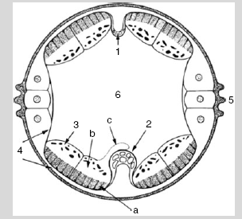

Şekil.11 Nematodlarda vücut duvarı ve pseudosöl yapısı. 1. Dorsal epidermal kordon; 2. Ventral sinir içeren ventral kordon; 3. Kas hücresi; 4. Basal lamina; 5. Lateral çıkıntılar; 6. Pseudosöl; a. Kas hücresinin kontraktil kısmı; b. Kontraktil olmayan kısım; c. Kas hücresinin işlevi.

Kütikula

Nematodlarda vücut dıştan kütikula adı verilen koruyucu bir tabaka ile kaplanmıştır. Bu tabaka yalnızca vücudu dışarıdan çevrelemeyip, stoma açıklığı, özefagus, rektum, üreme organlarının dışa açılma noktaları, boşaltım deliği ve bazı duyu organlarını da kaplamıştır. Bu tabakaya ait dokuların üst, alt yanlarında kordon gibi dizilmiş sinirsel hücreler bulunur. Harekete yardımcı kas dokuları da kütikula içinde yer alır. Kütikula tabakasının kalınlığı genellikle larva ve ergin dönemlerde farklılık gösterir. Bir larva döneminden diğerine geçişte mevcut kütikula tabakası atılır ve yerine yenisi oluşturulur. Bu olaya “deri değiştirme, gömlek değiştirme ya da moulting” adları da verilir. İki deri değiştirme arasında kütikulanın esnek yapısı, büyümeyi engellemez. Örneğin, Ascaris türlerinin son deriyi değiştirmesinden sonra, kütikula yeniden sertleşinceye kadar 30 kat daha büyüyebilir.

Nematodun vücut duvarının kimyasal kompozisyonunda polisakkarit ve kitin bulunmaz. Kollajen temel yapısal komponenti oluşturur. Kollajen protein yapısındaki bağ doku elemanlarından olup, iplik formundadır. Bu iplikler kesintisizdir ve uzunlamasına bulunur. Kütikulada bulunan diğer yapısal proteinler kütikulinlerdir. Bunlar zengin aminoasit bileşikleridir. Hipodermis, kollajenleri ve kütikulinleri sentezler ve salgılar. Kütikulanın proteinler ve glikoproteinler gibi eriyebilir bileşenleri, matriks, lipidler ve glikolipidlerle karşılıklı irtibat halinde değildirler. Proteinler ve glikoproteinlerin enzimler ile beraber deri değiştirme işlevinde rolleri vardır. Proteinlerin ve glikoproteinlerin, dış kortikal tabaka (epikütikula) ve yüzey örtüsüyle ilişkili olduğunu gösteren birçok araştırma yapılmıştır. Serbest yaşayan nematodlarda musin benzeri proteinlerin patojen istilasına karşı nematodları koruyucu role sahip olduğu, hayvan paraziti nematodlarda ise bu proteinlerin konağın immün cevabına karşı direnç sağlamada rolü olduğunu göstermiştir. Proteinler, bitki paraziti nematodlarda da benzer koruyucu etkiye sahiptir. Örneğin tiyoredoksin peroksidaz G. rostochiensis’in ikinci devre larvalarının yüzeyinde bulunur ve hidrojen peroksitin yıkımından sorumludur. Aynı zamanda bitkiler tarafından üretilen hidrojen peroksitin, nematod saldırısına karşı bir savunma kalkanı oluşturduğu gösterilmiştir. Dış kortikal tabaka ya da epikütikula ise lipidlerden yapılmıştır. Bu lipid yapıları da konağın immün cevabına karşı nematodu koruyucu bir etkiye sahiptir.

Kütikula üzerinde düzenli aralıklarla görülen enine koyu çizgilerin arasındaki kıvrımlı alanlar “annül” olarak adlandırılır. Kütikulanın annüllü ya da annülsüz oluşu veya ince ya da derin annüllere sahip oluşu teşhiste önem taşır. Örneğin; Polenchus cinsinde vücut annülsüzken, Soslenchus cinsinde derin annüllüdür. Baş bölgesinin de annüllü ya da annülsüz oluşu, şayet annüllü ise bunların sayısı da teşhiste önemli özellikler olarak değerlendirilir (Şekil. 12).

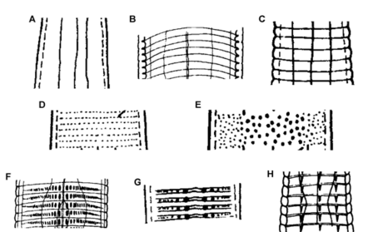

Şekil.12 Vücut kütikulasının farklı yüzeysel görünümleri. A:Düz, B:İnce enine çizgili, C:Kaba enine çizgili, D: Düz görünümlü ince çizgili, E: Düzensiz ince çizgili, F-G: Lateral farklılaşmaların olduğu ince enine çizgili, H: Boyuna çizgili.

Vücudun baş (dudak) bölgesinde, 6 adet dudakla çevrili ağız açıklığı bulunur. Baş bölgesinde annüllü yapıların yanında, farklı gruplara ait kıl, disk, papilla gibi yapılar da bulunabilmektedir (Şekil. 13).

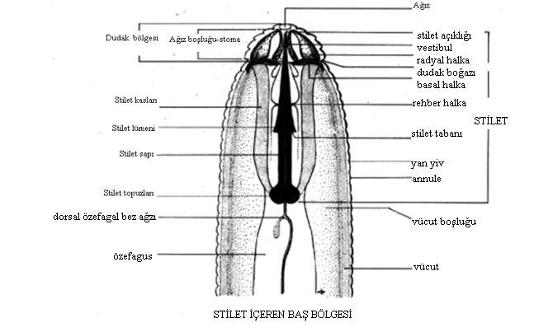
Şekil. 13 Bitki paraziti nematodun baş bölgesinin ayrıntılı yapısı

Baş bölgesinin vücutla birleşme şekli, boğumlu ya da boğumsuz olabilir. Bu morfolojik yapı görünüşü de teşhiste önemli özelliklerdendir. Örneğin; Psilenchus cinsinde bu bölge boğumsuzken, Geocenamus cinsinde belirgin şekilde boğumludur. Aynı zamanda baş kaidesinde, başa sertlik sağlayan yarı kütikular bir yapı bulunur.

Bazı grupların ağız çevresinde dudakların birleşmesi ile meydana gelen ve adına “labial disk” denen kütikular bir oluşum daha vardır. Bu yapı üstten ağız açıklığı, alttan ise kütikulanın ilk kıvrımı ile sınırlandırılmıştır. Ağız açıklığı çevresinde bulunabilen disk şeklindeki bir kütikular oluşum da “perioral disktir”. Cins tayininde önemli rol oynayan bir oluşumdur.

Nematod vücudunun iki yanında kütikula üzerinde, vücut boyunca uzanan lateral alan birbirine paralel çizgiler içerir. Nematod vücudu, anterior bölge hariç (radial simetrili bölge) genelde bilateral simetrili olarak kabul edilmektedir. Lateral alan içinde yer alan bu boyuna çizgiler “lateral çizgiler” olarak bilinip, gruplara göre değişik sayıda düz ya da belirgin olarak kıvrımlı olabilmektedir. Örneğin; Tylenchorhynchus cinsinde 4 adet lateral çizgi varken, Merlinus cinsinde 6 adet lateral çizgi mevcuttur. Scutylenchus cinsinde ise 6 adet olan lateral çizgilerden dıştakiler kıvrımlıdır.

Kütikula üzerinde lateral çizgilerden başka adına “stria” denen enine çizgiler de mevcuttur. Bu enine çizgiler tür tayininde ayırt edici bir özellik olarak kullanılır.

Önemli bir kütikular oluşumda, kuyruk kısmında bulunabilen “mucro” adı verilen çıkıntılardır. Türe özgü farklı özellikler gösterdiğinden, tür tayininde kullanılan bir ayrıntıdır.

Nematodların vücut yüzeylerini kaplayan bu kütikula yapısı yumuşak ve esnek bir yapıya sahiptir. Bu tabaka, üst (kortikal), orta (median) ve alt (basal-çizgili) olmak üzere 3 kısımdan oluşmuştur. Kortikal tabaka; dış ve iç kortikal tabaka olarak farklılaşabilir. Orta tabaka bazen olmayabilir. Basal tabakanın alt sınırı basal laminadır ve onunda altında hipodermis bulunmaktadır (Şekil. 14).

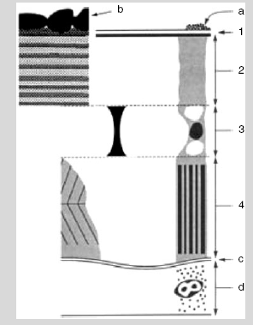

Şekil.14 Nematod vücut kutikülasının ince yapısı
- Epikutiküla 2. Kortikal tabaka 3. Median tabaka 4. Basal tabaka a. Yüzey örtüsü b. Ekstrakutiküla ya da kütikular olmayan materyal c. Basal lamina d. Epidermis

Bu genel kütikula yapısında bazen tabakalara ait farklı modifikasyonlar ortaya çıkabilmektedir. Bu modifikasyonlar türlere ait özellikler olabildiği gibi çevresel faktörlere bağlı olarak da gelişebilmektedir. Kortikal tabakaya ilave dış kısımda kılıf yapısının bulunması, kortikal tabakanın alt kısımlarında bulunan tabakaların kalınlık farkları, basal tabakadaki destek sütunları ve spiral lifler bu modifikasyonlara verilebilecek örneklerdir.

Kütikulanın en yaygın molekülü kollejene yakın bileşimde olan proteinlerdir. Deri değişimi esnasında eski kütikula tabakası atılır ya da kısmen yeni meydana getirilen tarafından absorbe edilir ve yerine hipodermis tarafından yenisi sentezlenir. Her deri değişiminde epidermis daha kalınlaşır ve büyük miktarlarda ribozom meydana getirirler. Epidermis çok az hücre dizisinden meydana gelmiştir. Bu sayı genellikle 8’dir. Bu hücrelerin sitoplazması ve çekirdeği genellikle her iki tarafta bulunan yan çizgilere yakın olarak bulunur. Çoğunlukla ince olan bu tabaka, yanlarda ve bir de sırtla karının orta çizgileri yönünde kalınlaşır. Böylece vücut çeperinin dört yerinde, nematodların tipik bir özelliğini oluşturan sırt, karın ve yan çizgileri meydana gelir. Yan çizgiler çoğunlukla diğerlerinden daha geniştir. Allantonema ve Trichotrachelidae grubu bireylerde ise kısmen veya tamamen kayboldukları da görülür. Larvalarda ve birçok erginde epidermis hücreli yapıdadır; fakat bazı türlerde epidermis hücreleri sinsityum yapmışlardır. Deri bezleri serbest yaşayanlarda ve hayvan paraziti olanlarda yaygın olarak görülür Özellikle vücudun arka ucundaki, büyük yapılı, konağa tutunmayı sağlayan yapıştırıcı üç bez hemen hemen her zaman mevcuttur.

